

|  |  |  |
| --- | --- | --- |
| Materialien/Kompetenz  Gestalten eines Brettspiels für Ihren Lieblingsmenschen |  | Farbtechnik  **F3.01.01** |
| Teilkompetenz:   * Ich kann Vor- und Nachteile von Untergründen nennen. * *Ich kann mit dem vorhandenen Material sorgfältig umgehen. (Verantwortungsbewusstsein LFS1)* * Ich kann den Untergrund vorbereiten. * *Ich kann eine Situation einordnen. (Arbeitsweise LFS1)* * Ich kann den Spielplan übertragen. * Ich kann Schabloniertechniken anwenden. * *Ich kann erkennen, was ich brauche, um gut zu arbeiten. (Verantwortungsbewusstsein LFS1)* * Ich kann meine Arbeitsschritte planen. | |  | | --- | | LernPROJEKT | | **LernTHEMA** | | LernSCHRITT | |

## C:\Users\JJWS\Dropbox\Blackforest\Foto Spielbrett.jpg

**So ein Brettspiel soll ich herstellen ??  
Puhh…**





**Aufgabe:**

Im Unterricht Farbtechnik werden Sie ein Spielbrett für Ihren Lieblingsmenschen anfertigen.



Um das Spiel in der Praxis herzustellen, sollten Sie den Ablauf der einzelnen Arbeitsschritte kennen.

Die Erklärungen finden Sie auf dem Einlegeblatt.

Planen Sie Ihre einzelnen Arbeitsschritte in der Theorie.

Schneiden Sie die Erklärungen aus.

Kleben Sie diese in der richtigen Reihenfolge ein.

Fertigen Sie im Anschluss das Spielbrett mit den bereitgestellten Materialen an.

Schriftlicher Teil für die offene Lernzeit geeignet

Überprüfen Sie sich nach der Umsetzung, anhand der Selbstreflexion.

Falls Sie hierbei Unterstützung benötigen, arbeiten Sie die einzelnen Lernschritte ab.

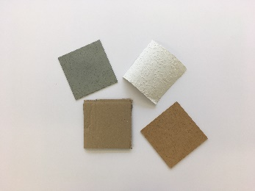

Platz zum Einkleben

1. Untergründe

erkennen

2. Untergründe

vorbereiten

Platz zum Einkleben

2.Untergründe

vorbereiten.

Platz zum einkleben

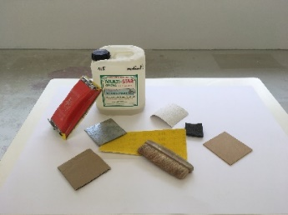

Platz zum Einkleben

3. Auswahl

entscheiden

4. Spielplan

übertragen

Platz zum Einkleben

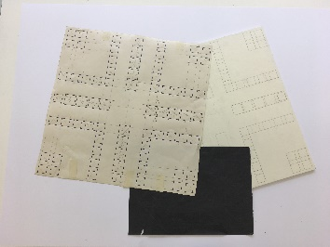

Platz zum Einkleben

5. Spielfelder

ausschneiden

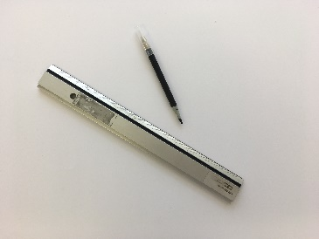

Platz zum Einkleben

6. Spielfelder

beschichten

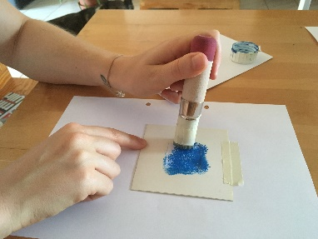

Platz zum Einkleben

7. Folie

entfernen

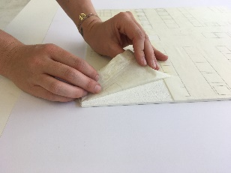

Platz zum Einkleben

8. Ausbesserungen

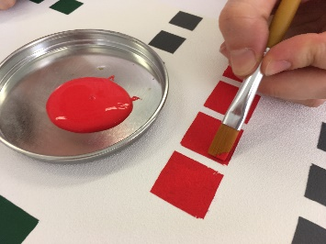

Platz zum Einkleben

9. Schutzlack

aufbringen

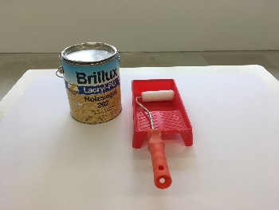

10. Kontrollieren/Bewerten.

Platz zum Einkleben

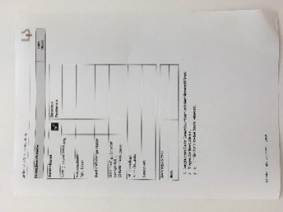

## **Selbstreflexion**

|  |  |  |  |
| --- | --- | --- | --- |
| **Reflexionsfragen** | 11-6 Smiley_unzufrieden_rot | 11-4 Smiley_OK_gelb | 11-2 Smiley_zufrieden_grün |
| Ich kann Vor- und Nachteile von Untergründen nennen. |  |  |  |
| *Ich kann mit dem vorhandenen Material sorgfältig umgehen. (Verantwortungsbewusstsein LFS1)* |  |  |  |
| Ich kann den Untergrund vorbereiten. |  |  |  |
| *Ich kann eine Situation einordnen. (Arbeitsweise LFS1)* |  |  |  |
| *Ich kann den Spielplan übertragen.* |  |  |  |
| Ich kann Schabloniertechniken anwenden. |  |  |  |
| *Ich kann erkennen, was ich brauche, um gut zu arbeiten (Verantwortungsbewusstsein LFS1)* |  |  |  |
| Ich kann meine Arbeitsschritte planen. |  |  |  |

Wie zufrieden bin ich mit meiner Arbeit an der Lernaufgabe?

11-6 Smiley_unzufrieden_rot \_\_\_\_\_\_\_\_\_\_\_\_\_\_\_\_\_\_\_\_\_\_\_\_\_\_\_\_\_11-4 Smiley_OK_gelb\_\_\_\_\_\_\_\_\_\_\_\_\_\_\_\_\_\_\_\_\_\_\_\_\_\_\_\_\_11-2 Smiley_zufrieden_grün

|  |  |  |
| --- | --- | --- |
| **Ich habe …** | |  |
|  | meinen Lernschritt im Ordner eingeheftet. | |
|  | den Arbeitsauftrag erledigt und das entsprechende Feld in der Lernwegeliste markiert. | |

|  |  |
| --- | --- |
| Einlegeblatt – Erklärungen zum Ausschneiden. | **Farbtechnik**  **F3.01.01** |

**Karton oder Tapeten** werden **direkt** beschichtet.

**Holz:**

Bei hochstehenden Fasern, Vergrauung oder Abplatzungen muss man das Holz **schleifen**.

**Metall:**

Ist das Metall fettig oder verunreinigt, dann muss man es reinigen.

Bei Rost oder Abplatzungen muss man es **schleifen.**

Die Spielfelder werden mit dem **Schneidemesser** und **Schneidelineal** ausgeschnitten.

Karton

Tapete

Metall

Holz

Die Spielfelder werden unter Einhaltung der S**chablonierregeln** beschichtet.

Der Spielplan wird mit **Pauspapier** auf den Untergrund übertragen.

Hierbei zeichnet man den Spielplan mit dem **Geodreieck** und dem **Bleistift** nach.

Kontrollieren der Arbeit anhand der “Kontrollieren/Bewerten” Liste.

Die Folie wird nach der **Trocknung** entfernt.

Karton ist ein dickeres Papier.

Tapeten sind unterschiedlich **schwer**. Es gibt **glatte** und **raue** Tapeten

Holz saugt **Wasser**. Es kann sich **rau** und **glat**t anfühlen.

Metall ist **schwer**. Es fühlt sich **kalt** an.

Beim Anfassen bekommt man **fettige** Finger.

Der **Schutzlack** wird mit der Schaumstoffwalze aufgebracht.

**Ausbesserungen** mit einem feinen Pinsel.



|  |  |  |
| --- | --- | --- |
| Materialien/Kompetenz  **Gestalten eines Brettspiels für Ihren Lieblingsmenschen** |  | Farbtechnik  **F3.01.01** |
|  |  |  |
|  |  | Lösung |



1. Untergründe

erkennen





Platz zum Einkleben

2.Untergründe

vorbereiten.

2.Untergründe

vorbereiten.

Platz zum einkleben





3.Auswahl

entscheiden.



4.Spielplan

übertragen.





5.Spielfelder

ausschneiden.





6.Spielfelder

beschichten.





7.Folie

entfernen.





8.Ausbesserungen.





9.Schutzlack

aufbringen.



10.Kontrollieren/Bewerten.



